

Intenciones comunicativas en diferentes tipos de textos

**Breve descripción:**

En esta actividad de aprendizaje, leer entre líneas significa interpretar un texto usando conocimientos previos y experiencias, descubriendo lo que el autor oculta y utilizando herramientas para fortalecer la comprensión y las habilidades lectoras, y leer detrás de las líneas es interpretar el texto identificando los propósitos del autor y contextualizando. Implica una valoración crítica, donde el conocimiento del lector y el contexto histórico juegan un papel crucial.

**Septiembre 2024**

Tabla de contenido

Introducción 1

1. El proceso de la comprensión 3

2. Recursos discursivos 5

3. Instrumento de lectura 8

4. Intención comunicativa 15

5. Proceso de interpretación 18

6. Construyendo una postura crítica 20

Síntesis 22

Material complementario 25

Referencias bibliográficas 26

Créditos 28

Introducción

En esta actividad de aprendizaje, leer entre líneas es un proceso complejo que va más allá de la simple decodificación de palabras. Implica utilizar conocimientos previos y experiencias para interpretar y construir el sentido del texto. Bienvenido a este componente formativo:

1. **Intenciones comunicativas en diferentes tipos de textos.**

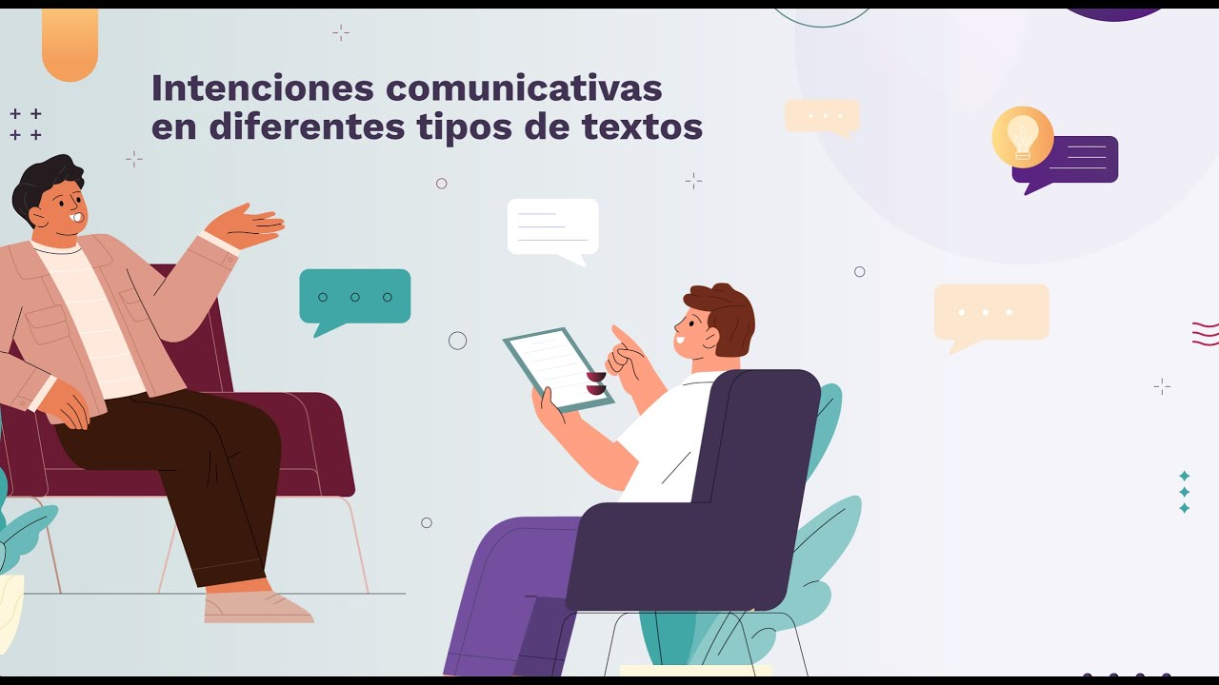

[**Enlace de reproducción del video**](https://youtu.be/253LHWbdExA)

|  |
| --- |
| **Síntesis del video:** Intenciones comunicativas en diferentes tipos de textos. |
| Estimado aprendiz, bienvenido al componente formativo “Intenciones comunicativas en diferentes tipos de textos”.  En esta sección, desarrollará la habilidad de leer entre líneas, un proceso complejo que va más allá de la simple decodificación de palabras.  Este proceso implica utilizar conocimientos previos y experiencias para interpretar y construir el sentido del texto.  La comprensión lectora se basa en hacer propuestas e inferencias, además de descubrir lo que el autor oculta o disfraza mediante el lenguaje.  Diversas herramientas y estructuras gráficas pueden ayudarte a extraer las ideas principales y fortalecer tus habilidades lectoras.  En este componente formativo, exploraremos el concepto, los diferentes tipos y los beneficios que ofrece la lectura.  Interpretar un texto requiere identificar los propósitos comunicativos del autor y valorar el contenido en su contexto histórico y cultural.  Este enfoque integral permite formar una postura crítica, entendida como la perspectiva del lector sobre lo que se presenta en el texto.  Leer es más que procesar palabras; es un acto que involucra lenguaje, pensamiento y cultura, con el significado residiendo en la mente del lector y en su experiencia histórica. |

# El proceso de la comprensión

Para iniciar, se define el proceso de comprensión y el papel del lector en la construcción de significados. Luego, se descubren los recursos discursivos que se emplean en el texto para disfrazar el lenguaje. Por último, se presentan algunos instrumentos que facilitan la comprensión textual, tales como, el mapa conceptual, el mapa mental, la estructura informativa, el paralelo gráfico y la red argumentativa. Seguramente, alguna vez usted ha empleado una o todas estas herramientas.

Luego de descodificar el texto, o simultáneamente, está el proceso de comprensión, el cual consiste en recuperar el sentido a partir de inferencias y demás actividades analíticas. El sentido no está dado unívocamente en el texto, sino que es el resultado de la interacción entre el texto y el lector, quien descifra las pistas en el código mediante procesos de pensamiento. Es decir, el lector completa el sentido del texto, haciendo uso de sus conocimientos y experiencias. A continuación, ejemplo:

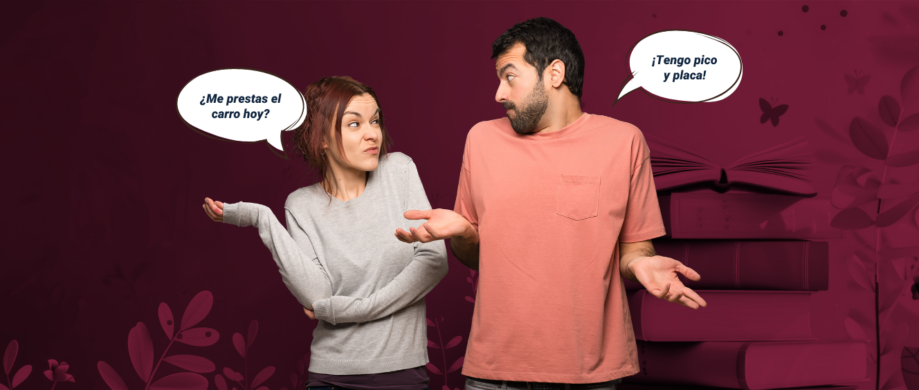

Comprender la anterior conversación implica realizar las siguientes inferencias:

**A: ¿Me prestas el carro hoy?**

**B: Tengo pico y placa = NO**

**Inferencia 1**: el pico y placa restringe la circulación de vehículos en días específicos.

**Inferencia 2**: si un vehículo circula en día de pico y placa, su dueño se expone a sanciones.

Un buen lector va más allá de las palabras; reconoce la propuesta del autor y los implícitos en el texto. Esta tarea es la esencia de la lectura, aunque en muchos casos no sea fácil de lograr: “[…] el lector solo obtiene satisfacción cuando pone en juego su productividad, y ello solo ocurre cuando el texto ofrece la posibilidad de ejercitar nuestras capacidades” (Iser, 1987, p. 150).

* **Construyendo el sentido**

De acuerdo con Cassany (2006), el significado no se aloja en el texto sino en la mente de los lectores, quienes aportan conocimientos previos para construir múltiples sentidos. Cada lector es un ‘mundo’ diferente pues sus experiencias y conocimientos son particulares; esto incide en la recuperación de los significados: “una misma persona puede obtener significados diferentes de un mismo texto, si lo lee en diferentes circunstancias, en las que cambie su conocimiento previo” (p. 32).

* **¿De qué depende la compresión?**

Del conocimiento previo que el lector tenga sobre el tema. ¿Sabe qué es pico y placa? ¿Cómo funciona en su ciudad?

De las experiencias del lector en torno al tema. ¿Tiene o ha tenido carro particular? ¿Cómo el pico y placa lo ha afectado? A la conclusión: “no puede prestar el carro” se puede llegar mediante múltiples vías.

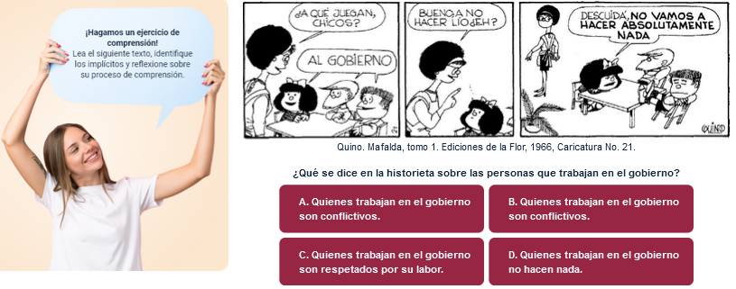

Fuente: la cita: Quino. Mafalda, tomo 1. Ediciones de la Flor, 1966, Caricatura No. 21.

**¿Que se dice en la historieta sobre las personas que trabajan en el gobierno?**

1. Quienes trabajan en el gobierno son conflictivos.
2. Quienes trabajan en el gobierno son corruptos.
3. Quienes trabajan en el gobierno son respetados por su labor.
4. Quienes trabajan en el gobierno no hacen nada.

# Recursos discursivos

De lo dicho a lo comunicado hay mucho trecho. Lo que se dice es una cosa, y lo que se quiere decir es otra. Aquí entran en juego los recursos discursivos, es decir los elementos que disfrazan, que adornan, que resaltan, que engalanan el lenguaje. Para ilustrar, el siguiente fragmento del poema “Estados de ánimo” de Mario Benedetti:



¿Qué quiere decir el autor con ser ‘manantial entre rocas’ o ‘un árbol con las últimas hojas’? El recurso que se emplea en este caso es la metáfora. Se define un estado en términos de otro. En el poema se alude a la naturaleza para expresar el estado o el sentir de una persona.

El éxito de la comprensión dependerá del bagaje conceptual y experiencial del lector:

“La ironía, el sarcasmo, el sobreentendido y la hipérbole son casos en los cuales lo que el hablante quiere decir difiere del significado del enunciado convencionalmente expresado […] estas figuras del discurso son ‘literalmente falsas”. (Olson, 1998, p. 156).

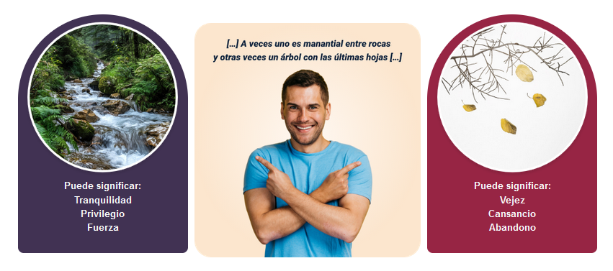

La frase "A veces uno es un manantial entre rocas y otras veces un árbol con las últimas hojas...

Puede significar: tranquilidad, privilegio, fuerza o puede significar vejez, cansancio o abandono.

A continuación, algunos de los recursos discursivos empleados a menudo en los textos:

1. **Recursos discursivos.**

|  |  |  |
| --- | --- | --- |
| Recursos | Descripción | Ejemplo |
| Metáfora | Se define o se alude a algo en términos diferentes a su ‘naturaleza’: “surge de la inserción en un determinado contexto de una nota que proviene de otro distinto (Lakoff & Johnson, 1980, p. 11). | Miguel es una gacela (gacela = rápido).  Las cosas van muy bien. Estamos en el pico de la montaña. (Altura = triunfo). |
| Hipérbole | Se exagera una situación o las características de algo. | ¡Casi muero de la alegría!  ¡Es tan rápido como un avión! |
| Ironía | Se da a entender lo contrario a lo que se dice. Viene del griego eirōneía, que significa ‘ignorancia fingida’. | Su cuerpo escultural es lo que más me gusta (es una persona obesa).  ¡Qué buen apunte! (cuando dijo algo absurdo). |
| Metonimia | Se define algo en función de una de sus características. La parte por el todo o el todo por la parte. | Mi perro se llama manchas (Una de las características del perro es tener manchas).  Llegué de mi viaje a Francia (De una ciudad o pueblo específico de ese país). |
| Personificación | Se atribuyen cualidades humanas a cosas que no son humanas. | El cáncer lo alcanzó  El lobo habló con caperucita. |

Nota: Sena.

# Instrumento de lectura

Comprender un texto no es una tarea sencilla. Además de reconocer y entender los recursos discursivos, un buen lector debe dar cuenta de las ideas principales y secundarias, de los personajes, de las acciones, de los espacios, y de cómo todo esto se subordina a una intención comunicativa.

Afortunadamente, existen herramientas que facilitan la comprensión de cualquier tipo de texto: los instrumentos de lectura. Se conocen por su utilidad para sintetizar y organizar información mediante gráficos que representan relaciones y jerarquías conceptuales.

* **El mapa conceptual**

Es un instrumento que facilita la comprensión o producción de un texto, en cuanto permite organizar la información gráficamente. El mapa conceptual permite representar relaciones conceptuales (jerárquicas, de clase, etc.) a través de la proposición de elementos claves (unidades sémicas) y conectores. Esta estructura gráfica está compuesta por conceptos claves, los cuales se encierran en círculos o cuadros.

**En relación con estos conceptos podemos encontrar tres tipos:**

* Supra ordinados (de mayor nivel).
* Coordinados (de igual nivel).
* Subordinados (de inferior nivel). También encontramos los conectores o enlaces; palabras que cohesionan los elementos constitutivos del mapa. Por último, tenemos las líneas que representan las relaciones entre conceptos.

**A continuación, se explica cómo se hace el mapa conceptual:**

**Tema**: establezca el tema a tratar.

**Concepto:** identifique el concepto clave o nuclear a desarrollar y escríbalodentro del cuadro u óvalo central.

**Elementos**: determine los elementos relacionados con el concepto central.

**Relaciones**: plantee las relaciones (jerárquicas) entre los conceptos.

**Vínculos**: establezca los vínculos mediante palabras conectores y líneas que evidencien la relación (supra ordinada, coordinada o subordinada).

**Mapa**: revise el mapa.

**Nombre**: elija un nombre para el mapa conceptual.

1. Ejemplo de mapa conceptual:

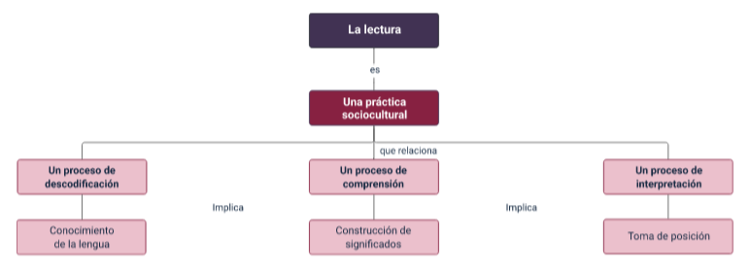

La lectura es una práctica sociocultural que relaciona:

* Un proceso de descodificación que implica conocimiento de la lengua.
* Un proceso de comprensión que implica construcción de significados.
* Un proceso de interpretación que implica toma de posición.
* **El mapa mental**

Es una estructura gráfica que refleja las ideas principales en torno a un tema, mediante relaciones y combinaciones de formas, colores y dibujos. Trata de crear un modelo de trabajo semejante al procesamiento de la información en el cerebro.

De acuerdo con Ontoria, Gómez y Molina (2003), las características y el proceso de elaboración de los mapas mentales son:

**Características**

1. Pensamiento con palabras e imágenes. Se busca un equilibrio entre el uso de la imagen y la palabra, con el fin de desarrollar habilidades del cerebro.

2. Jerarquización y categorización: el mapa mental facilita la ordenación y estructuración del pensamiento, partiendo de un concepto clave sobre el cual se construyen nuevos conceptos en función a su importancia. Es decir, existen grupos, que a su vez tienen subgrupos, y así sucesivamente hasta que se agote el tema o, en el caso de la lectura, el contenido del texto.

**¿Cómo se elabora?**

1. Tome como referencia la imagen del árbol, con su tronco, raíces y ramas.

2. El tema principal en texto o imagen va en el centro, coloreado.

3. Las ideas principales deben ir con letra más grande que las ideas secundarias; estas se sitúan en una rama que sale del centro y se sintetizan en palabras clave.

4. Las ideas secundarias salen de la rama principal. No hay límite de ramificaciones. Se recomienda escribir una palabra por línea. Cada palabra encierra un gran número de asociaciones.

5. Las palabras deben ir siempre en letra de imprenta, es decir, mayúsculas o minúsculas o combinando ambas.

6. El dibujo o los colores sirven para destacar los distintos elementos que facilitan la memorización, mientras que las flechas sirven para unir las líneas relacionadas.

7. Las palabras deben escribirse siempre sobre las líneas.

8. Las líneas deben estar vinculadas entre sí. Las líneas deben tener la misma longitud que la palabra o la imagen.

9. Usar todas las imágenes posibles.

10. Emplear números o códigos para ordenar los elementos, o mostrar conexiones entre ellos.

1. Ejemplo de mapa mental:

En el ejemplo  se detalla los tipos de textos: 
1- Narrativos (cuentos, novela, fábula).
2- Argumentativos (ensayo, editorial, reseña crítica).
3- Instructivos (manual, receta, señal de tránsito).
4- Expositivos (ley, informe de investigación, monografía).
5- Descriptivos (biografía, retrato, reporte médico).

* **Estructura informativa**

Es una representación gráfica que da cuenta de los elementos constitutivos de los textos narrativos. Según Vilches (1984), este esquema interrelaciona todos los sucesos, en particular, del momento informativo, la noticia. No obstante, la estructura informativa es útil, también, para sintetizar cuentos, novelas, fábulas, entre otros.

**¿Cómo se hace?**

1. Identifique el acontecimiento o hecho sobre el que se habla. Escríbalo en la parte superior.

2. Reconozca los actantes o personajes de la historia. Escríbalos en el centro.

3. Contextualice la historia con las causas o eventos que le dieron origen. Anótelos en la parte izquierda.

4. Ubique la historia y el tiempo. Escríbalos en la parte inferior.

5. Establezca los sucesos de la narración. Anótelos en la parte derecha.

1. Ejemplo de estructura informativa de una noticia.

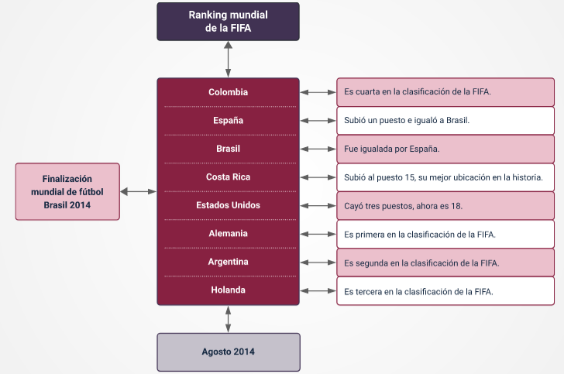

* **Paralelo gráfico**

Es una herramienta que permite organizar la información, estableciendo comparaciones sistemáticas con respecto a elementos de un texto.

Este instrumento facilita la compresión de textos descriptivos o expositivos, puesto que hace énfasis en las características, cualidades y ejemplos de lo que se compara.

**¿Cómo se hace?**

1. Liste los elementos a describir y ubíquelos en la primera columna.

2. Determine las variables a trabajar. Escríbalas en la fila superior.

3. Relacione elementos y variables, describiendo los vínculos en los cuadros correspondientes.

1. **Ejemplo de paralelo gráfico.**

|  |  |  |  |
| --- | --- | --- | --- |
| Elementos | Variable 1 | Variable 2 | Variable 3 |
| Elemento 1 |  |  |  |
| Elemento 2 |  |  |  |
| Elemento 3 |  |  |  |

Nota: Sena (2024).

* **Red argumentativa**

Es un instrumento que permite la comprensión de textos argumentativos a partir de la identificación de tesis, argumentos y conclusiones. Gráficamente, se esboza la estructura argumentativa de un texto, relacionando los elementos que lo componen.

**¿Cómo se hace?**

1. Identifique el tema y la tesis principal del texto. Ubíquelas en los dos primeros cuadros de la red, respectivamente.

2. Establezca los argumentos que presenta el autor para sustentar su tesis. Resúmalos y ubíquelos verticalmente, relacionándolos con la tesis.

3. Identifique la conclusión y ubíquela al final de la red.

Estrategias para el mejoramiento de la comprensión lectora.

Mientras lee: descubriendo lugares

1. Ejemplo de red argumentativa:

**La pobreza en las clases sociales bajas de la capital de la república.
La pobreza es consecuencia de la ausencia de políticos públicos en el país y la ciudad.
En las últimas dos décadas no hubo programas inclusivos en educación.
La informalidad del empleo ha subido en los últimos años.
Los sistemas de salud no responden a las necesidades de los más pobres.
**

# Intención comunicativa

Los textos se realizan con fines determinados. No existe acto del lenguaje neutro o desinteresado, más aún si se planifica y expresa por medio de la palabra escrita. Por esta razón, una de las últimas actividades en el proceso de lectura es identificar la intención comunicativa del texto:

¿Qué se dice?
¿Qué se requiere decir?
¿Cuál es la finalidad?
¿Para qué se dice?

Para rastrear los propósitos del texto, el lector debe evaluar el contenido y el sentido de las líneas. El proceso de interpretación de intenciones es complejo, y puede resumirse, de acuerdo con Tusón y Unamundo (1999), de la siguiente forma:

Usted me dice algo, con una intención. Entonces,

a partir de lo que usted me dice yo intento averiguar, con el mínimo coste de procesamiento, qué me quiere decir,

al decirme eso de esa manera

y sobre esa interpretación,

realizada a través de un proceso de inferencias,

basabas en mi conocimiento previo

sobre usted,

sobre sus valores,

sobre la situación,

sobre el mundo,

sobre el código y la variedad que utiliza,

y en los indicios contextualizadores

que me proporcionan sus palabras,

partiendo de las formas verbales y no verbales

que ha elegido para hablar conmigo,

sabiendo – o creyendo saber – lo que usted sabe

sobre mí,

sobre mis valores,

sobre la situación,

sobre el mundo,

sobre el código y la variedad que utilizo,

sobre lo que, tal vez, yo he dicho antes,

etc., etc.

establezco una hipótesis:

ME HA QUERIDO DECIR X.

Y, sobre esa hipótesis,

elaboro mi respuesta,

que será sometida por usted a un proceso similar de

interpretación. (Casmiglia & Tusón, 2001, p.178).

Las intenciones comunicativas que se persiguen a través de los textos pueden ser: criticar, convencer, informar, disuadir, expresar inconformismo, etc. Frente a estos propósitos, el lector tiene un rol activo en cuanto valora el texto y los recursos que el autor pone en juego para lograr su cometido. A continuación, un ejemplo:

**¿Qué quiere decir el texto?**

Una lectura inferencial deja entrever los siguientes implícitos:

* La corrupción tiene forma de hombre, posiblemente político o funcionario público.
* Los dineros públicos son abundantes, pero no infinitos.
* Los corruptos hacen uso de los dineros públicos a su antojo.

**¿Cuál es la intención del autor?**

* El autor de este texto es matador, un reconocido caricaturista colombiano. Sus propósitos pueden ser:
* Denunciar la forma como se despilfarran los dineros públicos.
* Expresar inconformismo con respecto a la gestión de los dineros públicos.

# Proceso de interpretación

Luego de realizar las inferencias correspondientes e identificar las intenciones comunicativas, el lector atribuye una valoración personal a lo expuesto en el texto (Mendoza, 2008). No todo lo que está escrito adquiere estatus de ‘verdad’; tan solo refleja acercamientos personales a una realidad cambiante:

El lector: “asume el rol de crítico o analista del texto, con la competencia crítica. Se pone énfasis en el hecho de que el texto representa un punto de vista parcial, no es neutro e influye en el lector. Incluye la identificación de valores, actitudes, opiniones e ideologías, y la construcción de alternativas”. (Cassany, 2006, p. 84).

**¿En qué consiste la interpretación?**

La interpretación consiste en contextualizar y evaluar el texto en función de las condiciones sociohistóricas que le dieron origen. Interpretar es identificar en el texto, además de las intenciones, las ideologías, las creencias y los puntos de vista del autor: es distinguir entre hechos y opiniones...es leer detrás de las líneas. En este proceso

el Inter texto lector juega un rol determinante.

* **El Intertexto lector**

El Intertexto es la red de relaciones textuales que se activan en el lector cuando interactúa con un texto. Entendido de otra forma, el intertexto es el tejido de referentes anteriores o posteriores al texto. Cuántos más conocimientos y experiencias se evoquen, el lector más fácilmente podrá valorar y construir una postura crítica en torno al texto. Ejemplo:

En este caso, las referencias que se evocan están relacionadas con cuatro obras distintas: “Cien años de soledad” de Gabriel García Márquez; “Caperucita Roja” en la versión de Charles Perrault o los Hermanos Grimm; “La Biblia” de varios autores; y “La pobre viejecita” de Rafael Pombo.

Cada uno interpreta el escrito a su modo, a partir de las experiencias personales en relación con las obras. La red intertextual que se activa es fundamental para comprender, valorar y evaluar el texto:

“Resulta evidente que solo la posible aportación del lector hace ‘interpretable’ un texto, es decir lo hace comprensible y le atribuye una intencionalidad. Cuando se desconoce la procedencia de las distintas citas o alusiones, la comprensión puede resultar errónea o inadecuada y, en consecuencia, también su interpretación” (Mendoza, 2008a, Cap. 3, párr. 6).

* **El mundo del autor y el contexto**

El texto es el resultado de una serie de acontecimientos que motivan a alguien a escribir algo. Sin duda, los puntos de vista del autor se reflejan en cada uno de los textos que produce. Conocer al autor es una actividad que completa la comprensión, y permite una valoración más amplía y rigurosa del texto.

El texto está condicionado por el lugar y momento de su nacimiento. Las personas y sus acciones, los paisajes, los sucesos, la naturaleza toman forma de imágenes, de versos, de ensayos, de historias, de obras que expresan formas de ver el mundo en momentos particulares de la historia. Por tal motivo, un buen lector contextualiza el texto, recuperando información acerca del autor, el tiempo y el lugar que le dieron vida.

Indagar el mundo del autor implica reconocer el porqué de sus escritos, de sus contenidos, de las actitudes que toma con respecto a lo que dice. También, requiere imaginar o investigar acerca de las circunstancias de producción, de los discursos previos y posteriores, de su edad, sexo, nacionalidad, raza e ideología (Cassany, 2006).

**¡Esto es leer críticamente! ¡Leer detrás de las líneas!**

# Construyendo una postura crítica

La postura crítica está en permanente construcción. Se alimenta de las informaciones que cotidianamente percibimos mediante los sentidos. La criticidad consiste en distinguir hechos de opiniones. Es valorar y evaluar el discurso a partir de intereses, creencias, ideologías y sentimientos personales. En este sentido, se pueden establecer acuerdos, puntos intermedios o desacuerdos frente a las ideas que expone el autor.

La toma de una postura crítica es la última actividad en el proceso de lectura, antecedida, necesariamente, por la recuperación: del sentido, de la intención comunicativa y del contexto. Después de leer críticamente un texto, nada vuelve a ser como antes: las opiniones y las actitudes se transforman, el discurso se enriquece…es momento de compartir experiencias:

“La lectura crítica es el único procedimiento didáctico que fortalece el crecimiento de un yo autónomo, consciente y constructivo, con opiniones propias y con capacidad de compromiso con la comunidad” (Cassany, 2003, p. 129).

Construir posturas críticas y compartirlas enriquece el proceso lector, de aprendizaje y de socialización. Siguiendo con Cassany (2003), las interpretaciones individuales son irrepetibles, interesantes y válidas; no obstante, la comprensión de un texto es más rica y completa cuando se suman aportaciones de varios lectores.

* **Conclusiones**

El proceso de leer entre líneas y detrás de ellas va más allá de la simple decodificación de palabras; implica una construcción activa del significado a partir de conocimientos previos y experiencias personales.

La comprensión efectiva de un texto se logra mediante la formulación de propuestas e inferencias que revelan tanto el sentido explícito como las intenciones ocultas del autor.

La utilización de instrumentos de lectura, tales como estructuras gráficas y herramientas de análisis, juega un papel crucial en la extracción de las ideas más relevantes y en el fortalecimiento de las habilidades lectoras.

La interpretación del texto requiere una valoración integral que considere los propósitos comunicativos del autor y el contexto en el que se sitúa el texto. Este enfoque permite a los lectores desarrollar una postura crítica y una visión particular del mundo, influenciada por su propio contexto histórico y cultural.

En definitiva, leer es un proceso dinámico que involucra el lenguaje, el pensamiento y la cultura, donde el significado se construye en la mente del lector y no reside únicamente en el texto. Así, el lector, con sus experiencias y contexto específicos, es quien da vida al contenido y lo enriquece con una comprensión personal y única.

Síntesis

Leer entre líneas y detrás de ellas implica un proceso activo y profundo de comprensión que va más allá de la simple decodificación de palabras. Este proceso requiere que los lectores utilicen sus conocimientos previos y experiencias personales para interpretar el texto, descubriendo tanto el significado explícito como las intenciones ocultas del autor. La correcta comprensión de un texto se logra a través de propuestas e inferencias que revelan las ideas principales y el propósito comunicativo del autor.

Los instrumentos de lectura, como las estructuras gráficas, son herramientas valiosas que ayudan a extraer y organizar la información crucial del texto, fortaleciendo así las habilidades lectoras. Además, interpretar un texto implica valorar el contexto del autor y la obra para desarrollar una postura crítica que refleje una visión personal y única del mundo. En resumen, el significado del texto no reside solo en las palabras, sino que se construye en la mente del lector, influenciado por su contexto histórico y cultural.

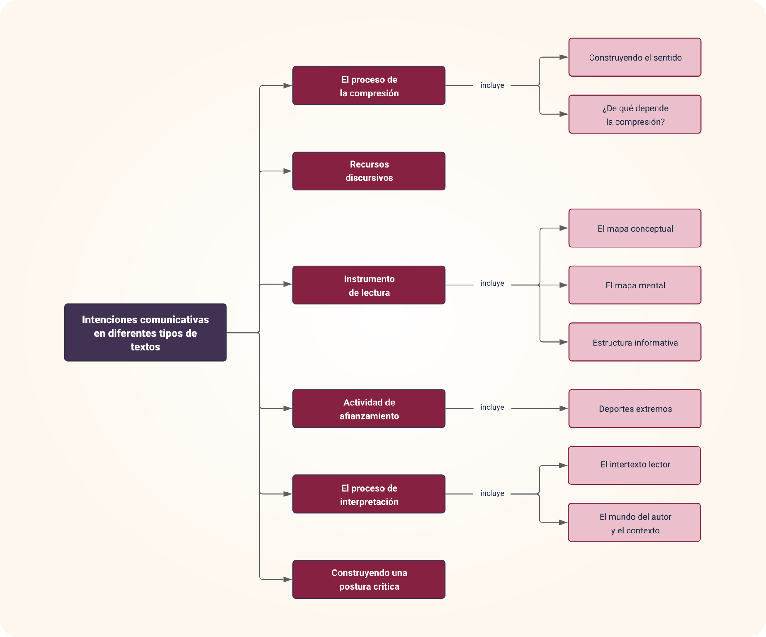

**Glosario**

**Bagaje**: conjunto de conocimientos o información que dispone una persona.

**Contexto**: entorno espacial y temporal, ya sea político, cultural, histórico en el que se desarrolla un hecho.

**Criticar**: valorar algo mediante procesos de análisis.

**Disuadir**: inducir, mediante razones o argumentos, al abandono o cambio de una decisión.

**Implícitos**: elementos ocultos dentro del texto.

**Inferencias**: conclusiones producto de un análisis textual.

**Interpretar:** explicar hechos o textos que pueden ser entendidos de diferentes formas.

**Postura**: inclinación o actitud que se toma frente alguna situación o tema.

Material complementario

|  |  |  |  |
| --- | --- | --- | --- |
| Tema | Referencia APA del material | Tipo | Enlace |
| Proceso de comprensión lectora. | Ecosistema, recursos educativos (2021). SENA[Video]. YouTube. | Video | <https://www.youtube.com/watch?v=E9Fi9mE-Pas> |

Referencias bibliográficas

Casamiglia, H., & Tusón, A. (2001). Las cosas del decir. Manual de análisis del discurso. Barcelona, España: Editorial Ariel.

<https://universitas82.wordpress.com/wp-content/uploads/2013/08/las-cosas-del-decir.pdf>

Cassany. D. (2003). Aproximaciones a la lectura crítica: teoría, ejemplos y reflexiones. Tarbiya, Revista de investigación en innovación educativa del Instituto Universitario de Ciencias de la Educación 32, 113 - 132. <https://revistas.uam.es/tarbiya/article/download/7275/7623/15205>

Cassany, D. (2006). Tras las líneas: sobre la lectura contemporánea. Barcelona, España: Anagrama. <https://media.utp.edu.co/referencias-bibliograficas/uploads/referencias/libro/295-tras-las-lneaspdf-WB5V4-articulo.pdf>

Iser, W. (1987). El proceso de lectura; enfoque fenomenológico. Estética de la recepción (149-164) Mayoral, J. (comp.). Madrid, España: Arco. <https://perio.unlp.edu.ar/catedras/wp-content/uploads/sites/135/2020/05/iser._el_proceso_de_lectura.pdf>

Lakoff & Johnson, 1980, p. 11. <https://www.textosenlinea.com.ar/libros/Lakoff%20y%20Johnson%20-%20Metaphors%20We%20Live%20By%20-%201980.pdf>

Mendoza, A. (2008). Función de la literatura infantil y juvenil en la formación de la competencia literaria. Biblioteca Virtual Miguel de Cervantes. <https://www.cervantesvirtual.com/obra/funcin-de-la-literatura-infantil-y-juvenil-en-la-formacin-de-la-competencia-literaria-0/>

Olson, D. (1998). El mundo sobre el papel. Barcelona, España: Gedisa. <https://lecturayescrituraunrn.wordpress.com/wp-content/uploads/2016/02/olson-el-mundo-sobre-el-papel.pdf>

Ontoria, A., Gómez, J., & Molina, A. (2000). Potenciar la capacidad de aprender y pensar (2ª ed.). Madrid, España: Narcea. <https://www.terras.edu.ar/biblioteca/3/3GOMEZ-Juan-MOLINA-RUBIO-Ana-ONTORIA-PENA-Antonio-cap7.pdf>

Tusón y Unamundo (1999).

Vilches, Lorenzo. (1984). La lectura de la imagen. Buenos Aires, Argentina: Editorial Paidós <https://amsafe.org.ar/wp-content/uploads/Vilches-La_lectura_de_la_imagenpdf.pdf>

Créditos

| Nombre | Cargo | Centro de Formación y Regional |
| --- | --- | --- |
| Milady Tatiana Villamil Castellanos | Responsable del Ecosistema de Recursos Educativos Digitales (RED) | Dirección general |
| Miguel de Jesús Paredes Maestre | Responsable de línea de producción | Centro para el desarrollo agroecológico y agroindustrial Sabanalarga - Regional Atlántico. |
| Fabio Andrés Tabla Rico | Experto temático | Centro agroempresarial Cundinamarca - Regional Cundinamarca. |
| Johana Melina Montoya Pirlachi | Asesora pedagógica | Centro agroempresarial Cundinamarca - Regional Cundinamarca. |
| Fabian Cuartas Donado | Evaluador instruccional | Centro para el desarrollo agroecológico y agroindustrial Sabanalarga – Regional Atlántico. |
| Eulises Orduz Amezquita | Diseñador web | Centro para el desarrollo agroecológico y agroindustrial Sabanalarga – Regional Atlántico. |
| Rafael Pérez | Desarrollador full stack | Centro para el desarrollo agroecológico y agroindustrial Sabanalarga – Regional Atlántico. |
| Carmen Alicia Martínez Torres | Animador y productor audiovisual | Centro para el desarrollo agroecológico y agroindustrial Sabanalarga - Regional Atlántico. |
| Nelson Iván Vera Briceño | Animador y productor audiovisual | Centro para el desarrollo agroecológico y agroindustrial Sabanalarga - Regional Atlántico. |
| Carolina Coca Salazar | Evaluador de contenidos inclusivos y accesibles | Centro para el desarrollo agroecológico y agroindustrial Sabanalarga - Regional Atlántico. |
| Luz Karime Amaya Cabra | Evaluador de contenidos inclusivos y accesibles | Centro para el desarrollo agroecológico y agroindustrial Sabanalarga – Regional Atlántico. |
| Jairo Luis Valencia Ebratt | Validador y vinculador de recursos digitales | Centro para el desarrollo agroecológico y agroindustrial Sabanalarga – Regional Atlántico. |
| Juan Carlos Cardona Acosta | Validador y vinculador de recursos digitales | Centro para el desarrollo agroecológico y agroindustrial Sabanalarga – Regional Atlántico. |